定位：把工件安放在工作台或夹具中，使它和刀具之间有相对正确的位置；
夹紧：工件定位后，将工件固定，使其在加工过程中保持定位位置不变；
安装：工件从定位到夹紧的整个过程。

工件的三种安装方式:
直接找正安装：生产率低、定位精度高
划线找正安装：生产率低、定位精度低
夹具安装：生产率高（由夹具来保证工件在机床上的位置，并且在夹具上夹紧）

夹具：将工件定位、夹紧、将刀具进行导向或对刀，以保证工件和刀具间的相对位置关系的附加装置。
夹具体由连接元件连接到机床工作台上，定位元件、夹紧装置、导向元件和对刀装置都安装在夹具体上以保证它们之间的相对位置（注：双点划线表示工件）。
连接元件：保证夹具体和机床工作台之间的正确安装位置；
定位元件：保证工件相对于夹具的位置
夹紧装置：保证在加工时保持所限制的自由度，将工件夹紧
保证刀具相对于工件的正确位置
导向元件：钻头、扩孔钻、铰刀、镗刀等孔加工刀具
对刀装置：铣刀、刨刀

夹具类型：
通用夹具：与通用机床配套，作为通用机床的附件
专用夹具：根据某工序要求专门设计，成批和大量生产中常见，数量也比较大
成组夹具：适用于一组同类零件的夹具
组合夹具：由标准件组成，根据零件加工工序的需要拼装，用完再拆卸，单件小批量生产
随行夹具：用于自动线上。

工件在夹具上的定位，用六点定位原理来分析其所限制的自由度。
定位方法（请大家参照教材，分析定位元件可限制的自由度）P351
1. 工件定位表面为平面
  - 支承钉、支承板
2. 工件定位表面为圆孔
  - 圆柱定位销：长、短圆柱销； 大平面短销、小平面长销均能限制五个自由度；菱形销只能限制一个自由度
  - 圆锥销：固定圆锥销、浮动锥销、组合
  - 心轴：长圆柱心轴、短圆柱心轴、小（无）锥度心轴
3. 工件定位表面为外圆柱面
  - V型块：短V块、长V块
  - 定位套：短定位套、长定位套
4. 工件定位表面为圆锥孔
  - 固定顶尖、移动顶尖、锥度心轴：

完全定位：限制六个自由度；
不完全定位限制：1个或几个自由度
不论是完全定位还是不完全定位，定位之后都要夹紧！
起码要限制的自由度是对尺寸有要求的方向，但为了使定位元件帮助承受切削力、夹紧力或
为了保证加工一批工件时的刀具进给长度一致，也必须对无位置尺寸要求的自由度加以限制。

欠定位：不论是完全还是不完全，要求必须限制的自由度没有全部得到限制，是不允许的；
过定位：同一个自由度被两个（以上）的约束点约束，在某些情况下是允许的。
- 用于已加工表面的平面过定位是允许的，四个支承钉用于已加工表面可使工件受力减小，增强支承刚度；
- 但若用于未加工的粗糙表面，则工件只能和3个支承钉接触，工件将在夹紧力下产生变形，导致加工误差。可将其中一个改为辅助支承。

定位分析及设计，见作业及例题（重要，记住典型定位元件限制自由度的情况）
注意定位元件的定位情况，要看综合效果，注意限制自由度的转化问题。
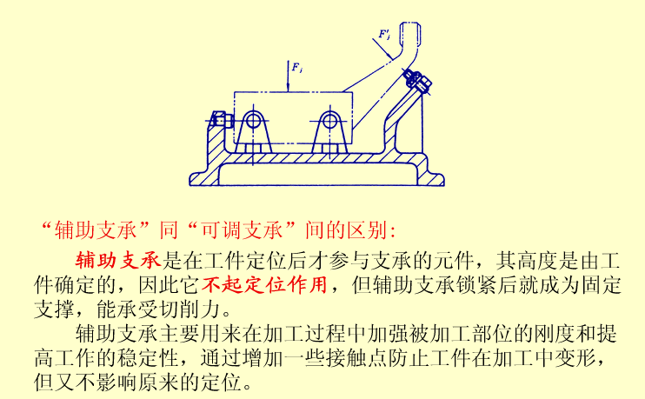
可调支承：用于未加工过的平面，以调节补偿各批毛坯的尺寸误差。对一批毛坯调整一次。所有的可调支承其高度调整好后都必须锁紧，防止在加工中松动。

定位误差的分析及计算
获得零件加工精度的方法：
- 试切法：效率低，适于单件小量生产
- 静调整法：在不切削的情况下，用对刀块或样件来调整刀具的位置，适于成批生产
- 动调整法：试切零件并进行调整，待所有试切零件的尺寸都合格后，调整完毕
- 尺寸刀具法：用定尺寸的刀具
- 主动测量法：边加工边测量，达到尺寸要求后即停止

定位误差产生条件：产生在采用静调整法加工一批工件的条件下，若一批工件逐个按试切法加工，则不存在定位误差。
定位误差的表现形式为被加工尺寸（从设计基准面到加工面之间的尺寸）的变动范围；
定位误差产生原因是工件的制造误差、定位元件的制造误差及基准不重合等；
定位误差由基准位置误差和基准不重合误差两部分组成，但并不是在任何情况下这两部分都存在。
夹紧力：夹紧机构保证了在加工力的作用下工件的正确定位状态。
夹紧力的方向及作用点选择原则，见书
夹紧力的大小确定是根据主切削力和夹紧力产生的摩擦力的力矩平衡（以车削为例）

Chapter 14 机械加工精度与表面质量
机械加工精度是指零件经过加工后的尺寸、几何形状以及各表面间相互位置等参数的实际值与理想值之间的相符合程度，而它们之间的偏离程度称为加工误差。

误差包括：系统误差、随机误差；系统误差又包括常值系统误差和变值系统误差；
随机误差：符合统计规律，具有随机性的误差，如由工件材质不均、毛坯尺寸形状差异而引起的误差
系统误差：误差的大小和方向为确定数值或具有确定性变化规律的误差；
常值：刀具的制造误差
变值：刀具正常磨损时，产生线性变值系统误差；刀具受热伸长，非线性变值系统误差

影响加工精度的主要因素：
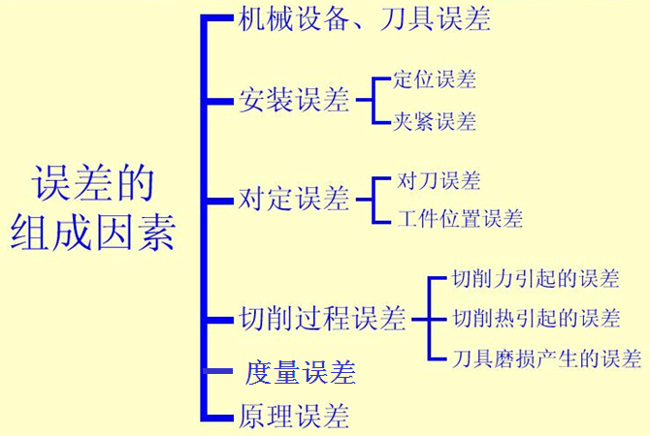
原理误差：
工艺系统误差对加工精度的影响：
- 导轨误差
导轨是机床中确定主要部件的相对位置的基准。
导轨在水平面内弯曲，刀尖的运动轨迹相对于工件轴心之间就不能保持平行；
导轨向主轴轴线方向凸出，工件就产生鞍形加工误差；而当导轨背离主轴轴线方向时，就产生鼓形加工误差。
水平面内导轨的弯曲对加工精度的影响较大，称作误差敏感方向；而在垂直面内导轨弯曲对加工精度的影响就很小，称作误差不敏感方向。
- 主轴回转误差
纯径向移动：圆度
角度摆动：锥度
车床主轴的轴向窜动：加工端面不平
- 刀具的精度和尺寸磨损
- 安装误差（定位误差）
工艺系统受力变形对加工精度的影响
刚度：物体受力后抵抗外力的能力，使物体产生单位弹性变形所需要的力。工艺系统的刚度越高，加工精度越高。
两类加载变形曲线： 凸/凹
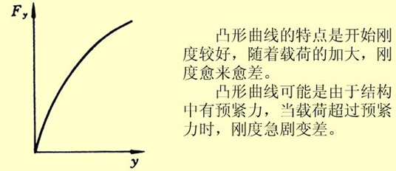
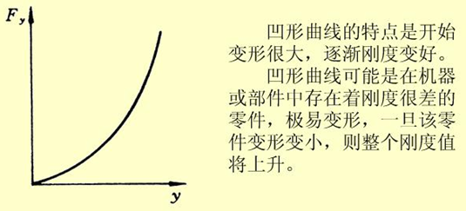

误差复映
由于切削力和系统刚度的原因，加工表面的原始形状误差将以缩小的比例复映到已加工的表面上。由于原始形状误差，造成切削深度不一样，切削力不一样，刚度一样，因此变形不一样，产生了误差复映。
误差复映系数，越小，系统刚度越高。对于车削系统来说，不同切削处的系统刚度值不同，因此试件上可以得到三个不同切削处的误差复映系数。
减小误差复映的措施：1） 多次走刀；2）提高系统刚度

工艺系统的受热变形对加工精度的影响
刀具的热变形：连续加工/冷却、断续加工
工件的热变形：均匀/不均匀
减小热变形对加工精度影响的措施（预热）

加工误差的分析与控制
分布曲线法
实测一批加工工件的尺寸，画出工件的实际尺寸分布直方图，得到算术平均值和分散范围，与公差带中心和公差带比较，可以分析加工误差分散范围与零件要求的公差带之间的关系，公差带/分散范围与1比较，加工精度是否满足要求。
分布概率密度分布图可以用于分析废品出现的概率。
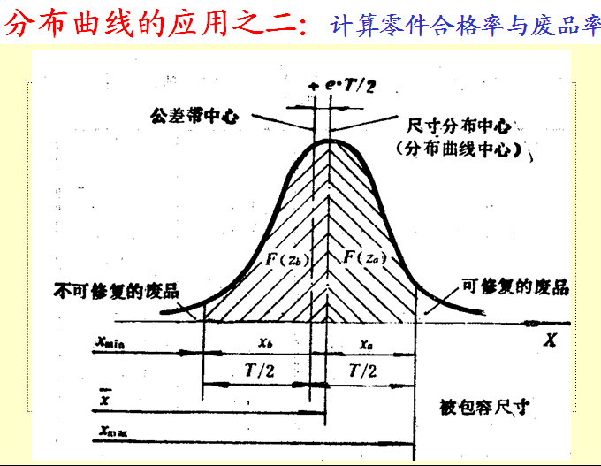
工艺能力分析
零件加工尺寸要求的公差T和实际分布曲线的尺寸分布范围6？比较
分布曲线只能在一批零件加工以后才能画图，因此在分析中不能看出误差的发展趋势和变化规律；分布曲线的分析结果对本批零件已无法采取措施，只能对下一批零件起作用。

点图法：掌握加工过程中精度变化趋势。
表面几何粗糙度：轮廓算术平均偏差、点高度
表面几何粗糙度的影响因素：几何因素+物理因素
几何因素：刀具相对工件进给运动时，在加工表面遗留下的切削层残留面积。
降低切削加工表面粗糙度的方法（几何因素）：
  - 减小主、副偏角
  - 减小进给量
  - 提高刀具刃磨质量

物理因素：与被加工材料的性质及切削机理有关
在切削过程中，刀具刃口圆角及后刀面的挤压与摩擦使金属材料发生塑性变形，使理论残留面积被挤歪或沟纹加深，造成表面粗糙度增加。实际轮廓与理论轮廓的区别。
在低切削速度下加工塑性材料时，常容易出现积屑廇和鳞刺，使加工表面粗糙度严重恶化。
积屑廇（11章提到过的它的优缺点及控制方法）。积屑廇是不稳定的，它不断地形成、长大、脱落，随切屑被带走或留在工件上。积屑廇有时会伸出切削刃，导致加工表面轮廓形状不规则，加工表面出现不断变化的刀痕，增加了表面粗糙度。同时，积屑廇碎屑也会嵌在工件表面上，在工件表面上形成硬质点。
鳞刺：已加工表面上的鳞片状毛刺。它在较低的切削速度下，用高速钢、硬质合金等切削常用的塑性材料时，都可能出现鳞刺。鳞刺对表面粗糙度有严重的影响。
从物理因素看，降低表面粗糙度的方法：
- 采用较高的切削速度通常能防止积屑廇、鳞刺的产生；
- 韧性越大的徐行材料，加工后粗糙度越差；
- 合理选择刀具的形状（角度），凡是能减小塑性变形的方法都能降低粗糙度；同时保证刀具的刃磨质量；
- 合理选用冷却润滑液。

